**Asociación Grupo Guatemalteco de Mujeres-GGM**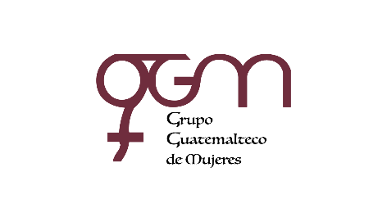

**Sistema de Fortalecimiento Institucional**

Fortalecimiento Institucional.

Responsable de actualización de información: Mayra Argueta

Fecha de Elaboración: 31/08/2021

Informe sobre Pertenencia sociolingüística.

Mes y año: agosto, 2021

1. **Mujeres sobrevivientes de violencia atendidas.**

| **DATOS: ATENCIÓN INICIAL** | |
| --- | --- |
| **GGM- CAIMUS** | **agosto** |
| GGM CAIMUS GUATEMALA | **42** |
| GGM CAIMUS ESCUINTLA | **42** |
| GGM CAIMUS RABINAL BAJA VERAPAZ | **23** |
| GGM CAIMUS SUCHITEPÉQUEZ | **17** |
| **TOTAL** | **124** |

Fuente: Sistema de registro de información GGM-CAIMUS- agosto 2021.

1. **Grupo étnico al que pertenecen las mujeres atendidas.**

| **ETNIA** | **GGM-CAIMUS GUATEMALA** | **GGM-CAIMUS ESCUINTLA** | **GGM-CAIMUS RABINAL BAJA VERAPAZ** | **GGM- CAIMUS SUCHITEPÉQUEZ** | **TOTAL** |
| --- | --- | --- | --- | --- | --- |
|
| Maya | 1 | 0 | 15 | 2 | **18** |
| Mestiza | 41 | 42 | 8 | 15 | **106** |
| **TOTAL** | **42** | **42** | **23** | **17** | **124** |

Fuente: Sistema de registro de información GGM-CAIMUS- agosto 2021.